Insuficiencia Cardíaca

Tarsicio Marco Valero
Hospital Veterinario Constitución (Urgencias), Valencia. 963 651 410
www.valenciahospitalveterinario.com
Clínica Veterinaria Avda. del Puerto 70. Valencia. 963 625 664 - 646 539 643
" No es posible entender las reacciones circulatorias del cuerpo a menos que empecemos comprendiendo las propiedades fundamentales del músculo cardíaco en sí mismo, y entonces averigüemos cómo éstas están modificadas, protegidas y controladas bajo la influencia de los mecanismos - nerviosos, químicos y mecánicos - que bajo condiciones normales actúan sobre el corazón y los vasos sanguíneos ".
E. H. Starling, 1920
DEFINICIÓN
La insuficiencia cardiaca (IC) es un síndrome complejo caracterizado por un amplio espectro de manifestaciones clínicas. Múltiples etiologías pueden derivar en IC con muchos mecanismos fisiopatológicos.
Puede definirse como una condición fisiopatológica que se hace clínicamente evidente cuando la enfermedad cardiaca (primaria o secundaria a otros procesos) causa disfunción cardiaca sistólica, diastólica o ambas, suficientemente graves para provocar signos clínicos referentes a edema (IC retrógrada), hipoperfusión periférica (IC anterógrada) o una combinación de las dos, ya sea en reposo o en ejercicio. Cuando la patología cardiaca no provoca signos clínicos no podemos hablar de IC; hay casos en los cuales el cardiópata no desarrolla nunca fallo cardíaco.
Existen estados circulatorios que pueden causar congestión, edema y disminución del gasto cardíaco. Hipovolemias provocadas por hemorragias o deshidratación normalmente reducen el gasto cardíaco. Diversas anormalidades como descensos en la presión oncótica plasmática y alteraciones en el endotelio capilar pueden causar edemas. Hay que hacer un correcto diagnóstico diferencial de insuficiencia cardiaca respecto a estas otras insuficiencias circulatorias. En animales con tos y soplo cardíaco, la causa de la tos puede ser por etiologías del parénquima pulmonar o de las vías respiratorias y no tener su origen en la patología cardiaca concomitante. Una auscultación paciente, el estudio detallado radiológico del tórax , otras pruebas complementarias o la respuesta a un cierto tratamiento nos pueden sacar de dudas.
ETIOLOGÍA y MECANISMOS FISIOPATOLÓGICOS
La IC es el estadío final de muchas enfermedades cardíacas y pericárdicas. Puede originarse por muy diversas disfunciones cardiacas, algunas de las cuales son:
- fallo miocárdico (disminución en la contractibilidad: provoca disfunción sistólica)
- regurgitación valvular (disfunción sistólica)
- aumento de la rigidez miocárdica (disfunción diastólica)
Voy ha relacionar las etiologías más frecuentes con su mecanismo fisiopatológico.
Disfunción diastólica: provocado por causas que modifican el flujo sanguíneo proveniente de la circulación pulmonar y de la circulación sistémica.
Etiologias:
. patología del pericardio
. hipertrofia ventricular (cardiomiopatía hipertrófica, estenosis subaórtica, estenosis pulmonar, Dirofilaria immitis, hipertensión sistémica)
. obstáculo del retorno venoso (presencia de trombos o neoformaciones atriales)
. alteraciones del ritmo cardíaco (bloqueo A-V, fibrilación atrial, taquicardia supraventricular y ventricular)
. contracción atrial retardada, débil o ausente
Disfunción sistólica: está alterada la capacidad de enviar el flujo sanguíneo hacia la circulación pulmonar y sistémica. Las causas se agrupan en:
Causas que determinan insuficiencia miocárdica:
. cardiomiopatía dilatada
. cardiotoxicidad por fármacos (doxorrubicina)
. hipotiroidismo
. taquicardias sostenidas
. deficiencia de taurina en gatos
. conducto arterioso persistente (CAP) no tratado
Causas que determinan sobrecarga de presión:
. estenosis pulmonar y dirofilariosis: determinan sobrecarga de presión en el ventrículo derecho
. hipertensión sistémica y estenosis subaórtica: determinan aumento de presión en el ventrículo izquierdo
Causas que determinan sobrecarga de volumen:
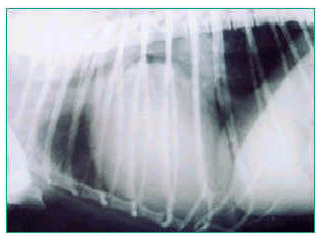
. enfermedad valvular crónica (degeneración mixoide válvulas atrio ventriculares o endocardiosis valvular -EV-)
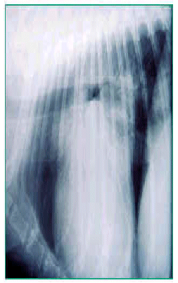
. patologías cardíacas que determinan una comunicación o shunt como: CAP, comunicación interatrial, comunicación interventricular.
De todas las patologías citadas la EV en razas pequeñas es la única que teniendo en cuenta la reseña, historia clínica, examen físico y la radiología nos va a permitir realizar un diagnóstico presuntivo prácticamente en todos los casos y un tratamiento adecuado. Posteriormente se deben realizar pruebas complementarias para detectar arritmias y tratarlas si las hubiese y ecografía si se ha presentado un cuadro agudo en el que sospechemos rotura de cuerdas tendinosas, por ejemplo.
En el resto de patologías cardíacas es imprescindible la realización de una exhaustiva auscultación y una ecografía cardiaca para diagnosticarlas y plantear un plan terapéutico apropiado. Por la reseña, historia clínica, examen físico, estudio radiográfico y electrocardiográfico, en algunos casos podremos sospechar la patología subyacente y realizar un diagnóstico presuntivo (por ejemplo Doxer o Doberman con CMD, algunas cardiopatías congénitas, pero nunca (salvo impedimentos económicos insalvables del propietario o negativa del mismo a la realización del examen ecográfico) debemos de dejar de realizar una ecocardiografía o remitir el caso para que un compañero/a experimentado/a la realice (siempre, pero particularmente en el diagnóstico de cardiopatías congénitas, es importante tener experiencia en ecocardiografía y poseer amplios conocimientos teóricos de cardiología y medicina interna en general y cardiopatías congénitas en particular). Un diagnóstico correcto de una cardiopatía congénita puede suponer darle la oportunidad al perro de una intervención quirúrgica (corrección de estenosis valvulares, ligadura -u otras técnicas mediante cateterización- del conducto arterioso, etc.). Si no es así y se le diagnostica otra patología congénita o no se le diagnostica ninguna por no realizar la ecocardiografía, el animal será tratado con diuréticos y un IECA, en el mejor de los casos, hasta que se descompense irreversiblemente la función cardiovascular.
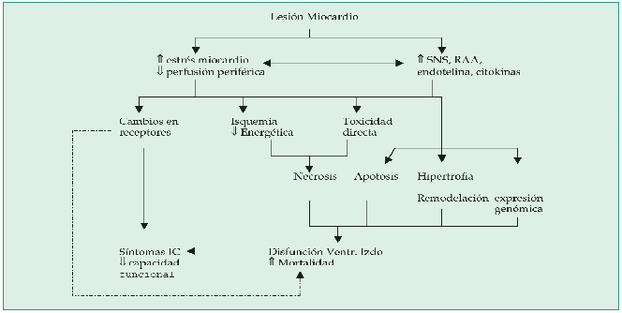

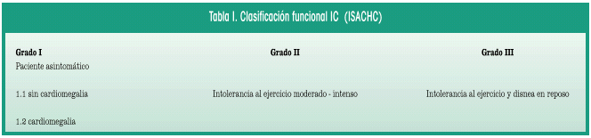
Si tratamos sin un diagnostico preciso los signos de la IC en estos casos estaremos por un lado perdiendo la oportunidad de resolver quirúrgicamente una patología congénita y por otro planteando tratamientos inadecuados, por ejemplo tratando supuestas cardiomiopatías dilatadas en perros con patologías congénitas descompensadas con cierta edad o con neoplasias cardíacas o pericárdicas, no drenando derrames pericárdicos existentes, tratando supuestas cardiomiopatías hipertróficas en gatos con linfoma, neuropatía diabética o hipertiroidismo, etc.
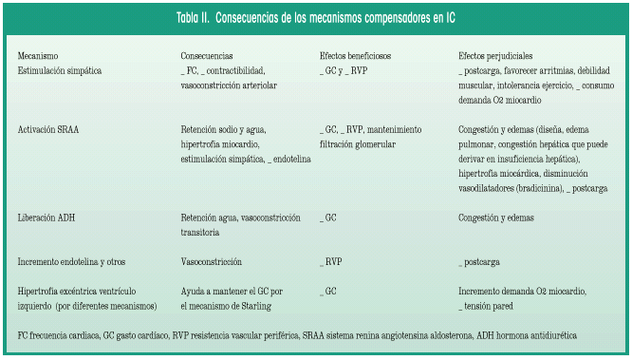
CLASIFICACIÓN
La adaptación de Ettinger SJ y Suter PF en 1970 de la clasificación humana de la IC de la NYHA (New York Heart Association) en algunos casos no es apropiada del todo en veterinaria ya que muchos de nuestros pacientes no realizan ejercicio físico. La clasificación de la ISACHC (International Small Animal Cardiac Heart Council) (Tabla I) es la indicada para guiar la terapia del fallo cardíaco, ya que se basa en el diagnóstico anatómico y la severidad de los signos clínicos con el animal en reposo.
Realiza una triple división:
El paciente asintomático: ausencia de síntomas (pero detectada enfermedad cardíaca). El tratamiento en esta fase es discutible (principalmente en el 1.1) pero no justificable con los datos actuales (cada vez se va justificando más).
1.1 Sin signos de compensación
1.2 Evidencia radiográfica o ecocardiográfica de compensación (sobrecarga de presión o volumen, hipertrofia ventricular)
IC leve o moderada : signos clínicos de IC en reposo o con ejercicio físico suave. Los signos típicos son intolerancia al ejercicio, tos, taquipnea, leve disnea, y ascitis leve a moderada. En reposo no suele haber hipoperfusión. Normalmente está indicado tratamiento ambulatorio por el propietario.
IC Avanzada: signos clínicos de IC avanzada inmediatamente obvios. Incluyen disnea, ascitis marcada, intolerancia al ejercicio severa, hipoperfusión en reposo. En muchos casos el paciente está moribundo y presenta shock cardiogénico y fallecerá o se debilitará profundamente si no se instaura tratamiento
3.1 Posible tratamiento en casa por el propietario
3.2 Hospitalización necesaria
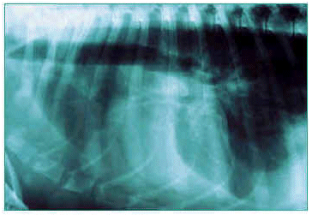


SINGOS CLÍNICOS
El corazón, como cualquier otra bomba, sólo tiene dos vías de insuficiencia funcional. O bien no puede bombear suficiente sangre hacia la aorta o la arteria pulmonar para mantener la presión arterial (IC por bajo gasto cardíaco) o bien no puede vaciar adecuadamente los reservorios venosos (IC congestiva). Consiguientemente, los signos clínicos son consecuencia de bajo gasto cardíaco (IC anterógrada) y de congestión y edema (IC congestiva o retrógrada)
Signos de IC congestiva izquierda:
Incremento presión diastólica de cámaras izquierdas, lo que lleva a aumento presión hidrostática de venas y capilares pulmonares, lo que origina edema pulmonar y derrame pleural (más frecuentemente en gatos) ya que las venas de la pleura visceral drenan a las venas pulmonares. Clínicamente se manifiesta provocando taquipnea, ortopnea, disnea y tos.
Signos de IC congestiva derecha:
Incremento presión diastólica cámaras derechas., aumentando la presión de las venas y capilares sistémicos: distensión venas yugulares, congestión hepática evidenciable ecográficamente, reflejo hepatoyugular, ascitis y/o edema periférico (infrecuente en pequeños animales) y derrame pleural ya que las venas de la pleura parietal drenan al circuito venoso sistémico.
Signos de IC por bajo gasto cardíaco (anterógrada):
Es la incapacidad del corazón de bombear la sangre hacia tejidos periféricos (IC anterógrada izquierda) o bien hacia los pulmones ( IC anterógrada derecha).
Las consecuencias clínicas serán las mismas sea izquierda o derecha, ya que la derecha perfundirá inadecuadamente los pulmones lo cual conllevará un bajo flujo venoso hacia el atrio izquierdo, produciendo los mismos signos clínicos que la IC anterógrada izquierda: fatiga, debilidad, intolerancia al ejercicio, síncope, extremidades frías, tiempo de relleno capilar incrementado, mucosas pálidas, hipotermia. Estos signos (salvo la intolerancia al ejercicio) no se manifiestan hasta que la IC es severa. Si hay una severa depresión del gasto cardíaco puede presentarse azotemia.
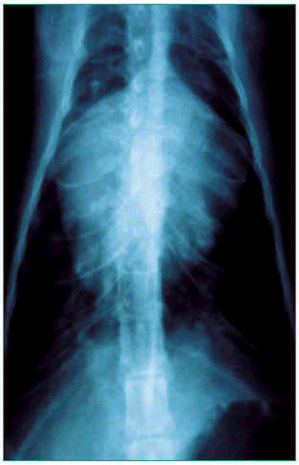
Otros signos:
Pérdida de peso, caquexia, atrofia muscular esquelética. La caquexia cardiaca es una complicación seria de la IC crónica largamente conocida pero poco investigada. La presencia de caquexia cardiaca es un factor pronóstico independiente de mortalidad en personas con IC crónica. También en personas se sabe que la malnutrición puede ser efecto de las drogas utilizadas: leves intoxicaciones digitálicas pueden dar cuadros digestivos y otras drogas (IECAs, por ejemplo) pueden eliminar o alterar el gusto y reducir el apetito, lo cual puede inducir anorexia. Estos factores descritos en medicina humana difícilmente pueden extrapolarse a veterinaria, especialmente el segundo caso. Los cuadros gastrointestinales por intoxicación digitálica son sobradamente conocidos en pequeños animales. Nuestra experiencia personal es que la falta de apetito o anorexia se presenta como consecuencia de un empeoramiento clínico de la IC. Tenemos muchos muchos perros con IECAs como monoterapia y no nos ha llamado especialmente la atención la anorexia, a no ser que se complique el cuadro clínico. Factores que juegan un papel importante en el desarrollo de la caquexia cardíaca (humana) son el factor de necrosis tumoral alfa (FNT-a), interleukina-1b, norepinefrina, resistencia al cortisol y la insulina. Hay un incremento del FNT-a y sus receptores solubles en la IC crónica. Este incremento está asociado con un aumento en el ratio cortisol/dehidroepiandrosterona (catabolico/anabólico), lo cual sugiere que un incremento del FNT-a es una posible etiología de la caquexia cardíaca. En IC derecha, la interferencia en la absorción normal de nutrientes en el tracto intestinal por la congestión intestinal y hepática puede contribuir también a la caquexia. Siempre será preferible que el animal ingiera una dieta equilibrada convencional bien sea comercial (preferiblemente) o casera a que no coma por no gustarle o negarse a comer una dieta de prescripción para cardiópatas. Si le gusta esta última, es lo ideal, pero no le obliguemos a estar días sin comer por forzarle a que se la coma.
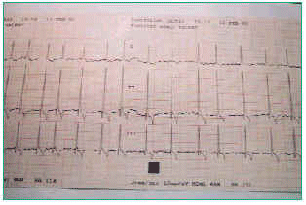
Como muy acertadamente indica Kittleson en su libro de texto Small Animal Cardiovascular Medicine, hay que ser cautos a la hora de extrapolar conclusiones de medicina humana. Hay que tener un criterio y base teórica importante de medicina veterinaria para poder juzgar y extrapolar estudios realizados en medicina humana. No es correcto ni rechazar por sistema lo leído en cardiología humana (en este caso) ni tomarlo como dogma de fe.
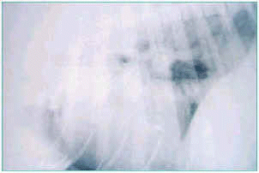
MECANISMOS COMPENSADORES
Cuando hay una enfermedad cardiaca se produce una disfunción hemodinámica, ya sea consecuencia de una EV o distensión anillo valvular que produce regurgitación sanguínea del ventrículo al atrio durante la sístole ventricular, un defecto anatómico que provoque una pérdida de sangre hacia una cámara cardiaca o vaso sanguíneo que no corresponde, una restricción en la salida del flujo sanguíneo a través de la válvula aórtica o pulmonar, insuficiencia miocárdica que genere un gasto cardíaco insuficiente y regurgitación sanguínea, etc. El déficit circulatorio provocado por estos defectos o patologías se intenta compensar por el organismo mediante una serie de mecanismos neuronales y endocrinos que van a permitir respetar las prioridades circulatorias del organismo; el mantenimiento de la presión arterial media es la prioridad principal. La presión arterial depende única y exclusivamente de dos factores: el gasto cardíaco (volumen sistólico -que a su vez depende de la contractibilidad miocárdica, precarga y poscarga-, y frecuencia cardiaca) y la resistencia vascular periférica). En consecuencia todos los mecanismos compensadores van a intentar modificar estos dos factores (gasto cardiaco y resistencia vascular periférica) para mantener las presiones. Paradójicamente llega un momento en el que los efectos de dichos mecanismos compensatorios provocarán que se desarrolle la insuficiencia cardiaca. Es importante conocer estos mecanismos compensadores (tabla II) ya que el tratamiento de la insuficiencia cardiaca va a estar siempre encaminado a contrarrestar los efectos deletéreos de los mecanismos compensadores. Incluso las cardiopatías con tratamiento quirúrgico van a requerir una estabilización médica previa a la cirugía en la mayoría de los casos.
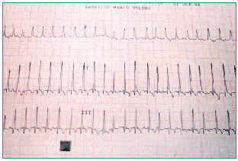
Los principales mecanismos compensadores son:
1. Cualquier caída del rendimiento cardíaco detectada por los barorreceptores desencadena un incremento reflejo de la estimulación simpática, lo que provoca un aumento en la frecuencia cardiaca y contractibilidad (si el miocardio es capaz). La estimulación vascular alfa 1 adrenérgica provocará vasoconstricción arterial. Esta estimulación aumentará la presión arterial media. La venoconstricción incrementa la presión venosa y el retorno venoso al corazón. El aumento de la precarga incrementará el volumen sanguíneo eyectado en cada contracción (ley de Frank-Starling). A largo plazo se produce una disminución en los receptores beta miocárdicos, lo que limita la respuesta del miocardio a las catecolaminas circulantes, aunque está parcialmente compensado por los niveles plasmáticos elevados de norepinefrina en los pacientes con IC. Consecuencias negativas: los beneficios a corto plazo de la estimulación simpática se vuelven perjudiciales en el tiempo al incrementar la poscarga, disminuir el tiempo de relleno diastólico por la taquicardia, favorecer la aparición de arritmias y afectar de manera adversa al propio miocardio y disminución de la reserva vasodilatadora arterial hacia la musculatura, lo cual reduce el aporte sanguíneo a dichos músculos o produce una mala distribución de la sangre dentro de los músculos, lo que origina intolerancia al ejercicio y debilidad muscular. La sensibilidad barorreceptora atenuada mejora con la reversión de la IC, el incremento de la contractilidad miocárdica, la reducción de las condiciones de carga del corazón o la inhibición de la angiotensina II, que deprime en forma directa la sensibilidad barorreceptora. La digoxina tiene efectos positivos sobre la sensibilidad barorreceptora, lo cual puede representar su principal beneficio terapéutico. Los beta bloqueantes pueden revertir la regulación declinante de los adrenoceptores.
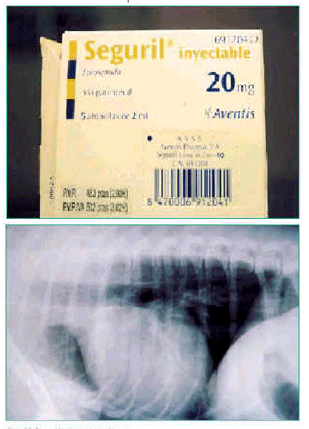
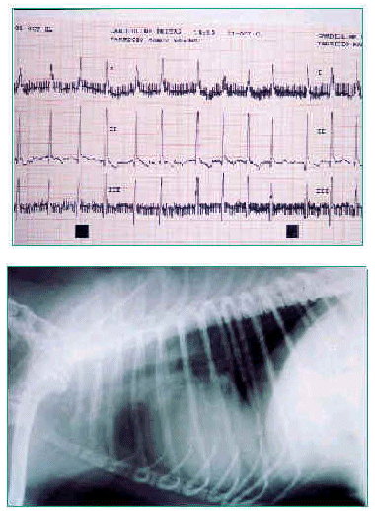
2. Como respuesta a la disminución de la perfusión arterial renal en la IC, la estimulación de receptores _1 adrenérgicos renales y menor aporte de sodio a la mácula densa del túbulo renal distal se promueve la liberación de renina desde el aparato yuxtaglomerular renal. Se activa así el sistema renina - angiotensina - aldosterona (SRAA), aumentando los niveles de angiotensina II (la enzima conversora de angiotensina convierte la angiotensina I en angiotensina II) y estimulando la liberación de aldosterona desde la corteza adrenal, produciendo vasoconstricción (la vasoconstricción del músculo liso vascular aumenta la resistencia vascular periférica; la constricción de la arteriola renal eferente mantiene la filtración glomerular), retención de sodio y agua, incremento en la liberación de norepinefrina y disminución en la recaptación de la misma, disminución del tono vagal, hipertrofia miocárdica en algunos casos y niveles reducidos de vasodilatadores circulantes (Ej. bradiquinina).
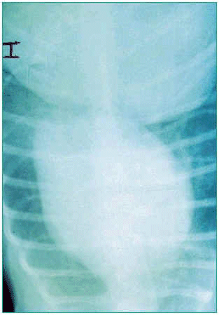
3. La reducción del volumen circulante efectivo y otros estímulos no osmóticos ocasionan la liberación continua de hormona antidiurética en los pacientes con IC, lo cual provoca vasoconstricción transitoria y aumento en la retención de agua a partir de los túbulos distales de la nefrona.
4. En pacientes con IC hay un incremento de las concentraciones circulantes de otras sustancias vasoconstrictoras, incluidas las endotelinas (péptidos vasoconstrictores derivados del endotelio vascular). La endotelina es el vasoconstrictor más potente conocido para las células musculares lisas vasculares. Juega un papel importante en el mantenimiento de la presión sanguínea y flujo sanguíneo durante la IC y puede estar activado por la angiotensina II. El bloqueo crónico de los receptores de endotelina puede prevenir la progresión del fallo cardíaco.
5. El péptido natriurético atrial (PNA) se almacena en el atrio derecho y tras la distensión atrial se libera a partir de los miocitos. Estos niveles son mayores en la IC aguda ya que en situaciones más crónicas existe una respuesta atenuada de los miocitos y los niveles tienden a normalizarse. Este péptido causa dilatación arterial, venodilatación, diuresis y natriuresis, contrarrestando los efectos de los agentes vasoconstrictores. También inhibe la secreción de renina y aldosterona y reduce la vasoconstricción mediada por las catecolaminas. El péptido natriurético cerebral (PNC) se almacena en el miocardio ventricular y también causa vasodilatación y natriuresis. También es indicador de IC, pero puede ser un indicador mejor de enfermedad miocárdica ventricular, ya que es más precoz que el PNA, el cual solo aumenta en congestión y dilatación atrial moderada a severa. Estos dos péptidos no sólo han sido útiles como indicativos de enfermedad cardiaca en pacientes disneicos, sino también se han correlacionado bien con la severidad de la enfermedad cardiaca. Aunque no parece fácil obtener un test diagnóstico asequible para el PNC en el perro, se han hecho esfuerzos para determinar el precursor de todos estos péptidos, llamado como pro-PNA, con un kit rápido. Recientemente los resultados preliminares con un kit comercial de este tipo en una serie de perros con IC congestiva (18 con enfermedad mitral y 10 con CMD) han sido alentadores.
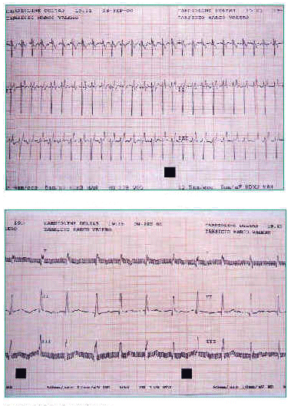

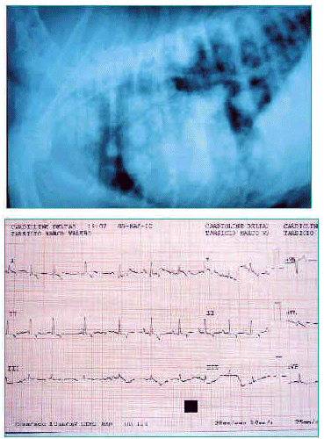
Se está siguiendo una línea de estudio de pruebas enzimáticos que permitan obtener información sobre la severidad y extensión del daño celular en la insuficiencia miocárdica para proporcionar datos pronósticos a partir de un nivel dado de los péptidos natriuréticos. La más reciente aportación a este tipo de pruebas es la posibilidad de determinar las troponinas cardíacas como indicadores de daño celular miocárdico con cierta facilidad, por ejemplo con kits basados en técnica fluorométrica o de doble sandwitch con un indicador de color. El debate reside en cual de las troponinas será más útil para documentar daño celular miocárdico en el perro, y es concebible que daños traumáticos, químicos u hormonales puedan inducir diferentes modelos de elevación enzimática. El trabajo inicial del grupo de Schober y col. (2000) reveló evidencia de asociación entre contusión cardiaca y elevación de troponina I principalmente. La troponina cardiaca I (cTnI) se ha reconocido como un el marcador más sensible y específico de necrosis celular miocárdica, más incluso que la isoenzima cardíaca creatinin kinasa (CK-MB) y que la troponina cardíaca T (cTnT). Un reciente estudio (Sleeper, 2001) ha publicado valores de cTnI en plasma heparinizado de perros y gatos. La utilidad clínica de este estudio requiere más evaluaciones realizadas con animales que sufran cardiopatías naturales. Los estudios de Lombard y col. Con un mejorado test de 3ª generación para troponina T por el método de doble sandwitch sugiere que esta enzima es un indicador sensible para determinar el daño cardíaco por el factor depresor del miocardio u otros relacionados.
6. El óxido nítrico es el mayor regulador fisiológico del tono basal de los vasos sanguíneos. Parece ser que en la IC, durante el reposo, la liberación de NO está mantenida o aumentada en vasos periféricos con aumento de resistencia (vasoconstricción) para compensar los efectos neuro humorales vasoconstrictores. Las prostaglandinas vasodilatadoras intra renales también se oponen al efecto de la angiotensina II sobre la vasculatura renal. El empleo de inhibidores de la síntesis de prostaglandinas en los perros o gatos con IC grave puede aumentar la resistencia arteriolar, reducir la filtración glomerular y potenciar retención de sodio. Al progresar la IC predomina la influencia de los mecanismos vasoconstrictores a pesar de la activación aumentada de los mecanismos vasodilatadores.
7. Cuando el flujo plasmático renal se disminuye por la IC y el SRAA se activa, se produce vasoconstricción de las arteriolas glomerulares eferentes y las arteriolas glomerulares aferentes se dilatan. Esto permite que el volumen de filtración glomerular permanezca constante a pesar de la caída del gasto cardíaco. En consecuencia, la fracción de filtración (ratio volumen filtración glomerular - flujo plasmático renal) se eleva de 0.2 hasta incluso 0.3. Por tanto el volumen del flujo plasmático renal destinado a los capilares peritubulares (Ej. flujo plasmático renal menos filtrado glomerular) está disminuido. El volumen plasmático reducido es rico en proteinas (posee mayor presión oncótica) y también está perfundiendo a una menor presión hídrica. Consecuentemente, habrá una reabsorción relativa superior (tanto en porcentaje como en volumen absoluto) desde el túbulo renal hacia los capilares peritubulares. Esto causa una reducción en el volumen urinario y retención de agua y solutos cuando el animal puede estar manifestando un incremento en la sed por niveles elevados de angiotensina II.
Consecuentemente a todos estos mecanismos compensadores se produce:
- Taquicardia (incrementa el consumo miocárdico de oxígeno en un momento en el cual la oxigenación sanguínea puede estar empobrecida por congestión y edema pulmonar; disminuye el tiempo de diástole, el período en el que el flujo sanguíneo coronario proporciona oxígeno al miocardio, lo cual resulta en una disminución del aporte de oxígeno al miocardio.)
- Vasoconstricción (ambas -taquicardia y vasoconstricción- producen aumento del trabajo cardíaco, pudiendo reducir el volumen minuto anterógrado y exacerbar la regurgitación valvular)
- Retención de sodio y de agua (producen a la larga edema y efusiones)
La respuesta crónica del corazón es la hipertrofia excéntrica o concéntrica (dependiendo de la causa subyacente que provoque sobrecarga de volumen o de presión) ventricular. Las proteinas contráctiles también se alteran, con diferentes isoenzimas de miosina dependiendo de la condición subyacente.
Estos mecanismos homeostáticos son obviamente vitales en la hipovolemia aguda del shock y de la hemorragia, pero son perjudiciales en situaciones crónicas de la insuficiencia cardiaca ya que provocarán congestión y edema (retención excesiva de sodio y agua), derrame pleural (por el aumento de la presión venosa y capilar) y signos de gasto cardíaco disminuido.
En el próximo artículo realizaré una revisión del tratamiento de la IC. Es un campo de estudio en continua evolución en medicina humana que va a seguir sufriendo cambios importantes aportando novedosos fármacos para tratar la IC en el ya amplio arsenal de medicamentos utilizados. Aunque la base del tratamiento de la IC (diuréticos e IECAs y a veces digoxina) de la IC no creo que cambie (a no ser que alguno de los nuevos tratamientos en investigación superen a los IECA -improbable a corto o medio plazo-), se están utilizando fármacos novedosos e investigando ya clínicamente nuevos fármacos que contrarrestan los sistemas humorales que continuamente se van descubriendo en la IC. Realizaré una revisión de los fármacos utilizados actualmente en la IC, sus indicaciones, efectos deseables y colaterales, interacciones medicamentosas, contraindicaciones y presentaciones disponibles actualmente en nuestro país, así como las nuevas tendencias terapéuticas. Así mismo incluiré la bibliografía consultada en ambos artículos.
Tratamiento médico de la INSUFICIENCIA CARDÍACA
" El libro, como el maestro, sólo puede ayudar y señalar la ruta a seguir. El estudiante tiene que poner de su parte todo el esfuerzo y atención posible. La práctica y la experiencia harán lo demás."
J. R. Capablanca, 1942
" Como acabamos de ver, el verdadero tratamiento de las afecciones cardiovasculares es, ante todo, higiénico. Con una higiene bien comprendida, sin medicamentos, puede hacerse vivir cardíacos durante muchos años y proporcionarles una existencia bien aceptable, que les permita incluso dedicarse a ocupaciones absorbentes y cansadas. La intervención medicamentosa deberá ser siempre muy discreta. Los medicamentos no deben emplearse más que para sostener un desfallecimiento pasajero del miocardio, cuyo estado anatómico es el que dirige las indicaciones terapéuticas."
X. Arnozan. Profesor de Clínica Médica de la Facultad de Medicina de Burdeos. Médico de los Hospitales.
El tratamiento de la insuficiencia cardiaca (IC) es un campo de estudio inagotable y apasionante para quien sienta cierta atracción por la fisiología, medicina interna, fisiopatología de la IC así como por la farmacología del amplísimo espectro de drogas utilizables en dicha terapia (diuréticos, IECA's, vasodilatadores, antiarrítmicos, inotropos positivos, etc.). Aparentemente ha variado mucho desde que se publicó la cuarta edición del Manual de Terapéutica del Profesor Arnozan . Quien realmente comprenda la IC y su tratamiento se dará cuenta que sustancialmente se mantienen los principios citados en dicha referencia, a finales del S XIX y principios del XX.
El tratamiento exitoso de la IC es desafiante en vista de la complejidad del síndrome. No debemos olvidar que ser trata de un tratamiento paliativo y no curativo -en la gran mayoría de casos de IC cardiogénica primaria- ya que muchas drogas pueden mejorar, pero no detener la progresión de la enfermedad cardiaca. Muchos pacientes que desarrollan IC mueren a consecuencia de la misma, lo cual debemos tener siempre en cuenta antes de crear falsas expectativas a los propietarios.
Hay algunos fármacos que salvarán la vida del paciente temporalmente en un momento crítico agudo (diuréticos -en el mayor número de los casos-, antiarrítmicos endovenosos -IV-, inotropos positivos vía IV y, a veces, ciertos vasodilatadores). Los IECA, ciertos bloqueantes beta adrenérgicos y espironolactona a dosis bajas asociados a la terapia tradicional han demostrado en humanos prolongar el tiempo de vida en la IC. Ya que los diuréticos no han demostrado prolongar la vida del paciente (aunque sean las drogas que la salven en la mayoría de casos, paradójico juego de palabras), la decisión a la hora de iniciar terapia diurética se basa predominantemente en base a la sintomatología. Por el contrario, el empleo de IECA´s, bloqueantes beta adrenérgicos -con las precauciones necesarias- y espironolactona debería considerarse en todo paciente humano con disfunción sistólica. No existen todavía datos concluyentes que nos permitan extrapolar esta recomendación a los pequeños animales, pero la base teórica de utilización sería la misma en nuestro caso. Obviamente la posibilidad de realizar estudios a gran escala como lo hacen en medicina humana es impensable en veterinaria, pero no está de más conocer las indicaciones realizadas en la terapéutica de la IC en humanos. La fisiopatología cardiovascular en personas no es tan diferente a la de nuestras mascotas como para no tener en cuenta los descubrimientos en medicina humana en este campo de la medicina.

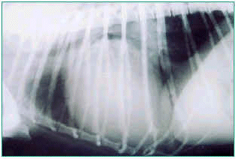
Insuficiencia cardíaca congestiva.

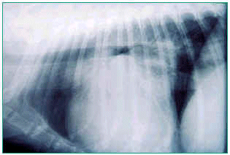
RX IC congestiva.
Pese a estos descubrimientos siguen siendo los diuréticos la piedra angular del tratamiento de la insuficiencia cardiaca congestiva.
Las diferentes causas de insuficiencia cardiaca producen una interacción multisistémica compleja de varios mecanismos que intentan restaurar el rendimiento cardíaco. El conocimiento y el reconocimiento de los mecanismos fisiopatológicos de las patologías cardíacas subyacentes puede guiar al clínico para optimizar el tratamiento en cada paciente.
La IC es un problema complejo, con un alto porcentaje de fracasos terapéuticos y re-hospitalizaciones, por lo que se maneja más eficazmente cuando lo guía un especialista o sub-especialista. Considero que cualquier clínico que estudie en profundidad medicina interna en general y cardiología en particular (anatomía, fisiología, fisiopatología, farmacología, etc.) está capacitado/a para orientar adecuadamente cualquier caso de cardiología. La utilización adecuada de pruebas complementarias de diagnóstico (Rx, ECG, Ecografía) y el manejo farmacológico de la IC requiere un estudio más profundo en cardiología -como titula uno de los diversos textos de Opie, "desde la célula hasta la circulación"- y en la interpretación de dichos exámenes complementarios. El diagnóstico preciso de las cardiopatías congénitas caninas, de cara al manejo, es imprescindible. Por lo tanto el estudio ecocardiográfico para confirmar (siempre necesario) un diagnóstico presuntivo -realizado mediante la reseña, historia clínica, Rx, ECG- debe de realizarlo un clínico con experiencia contrastada en ecocardiografía en general y en cardiopatías congénitas en particular. Desgraciadamente hay pocos especialistas en nuestro país a los que recurrir cuando necesitamos remitir un caso para la realización de un estudio ecocardiográfico riguroso.
La terapia de la IC comprende:
1. Tratamiento de la cardiopatía o etiología subyacente. Debe realizarse en todos los casos en los que sea posible (corrección de estenosis valvulares, ligadura -u otras técnicas mediante cateterización- del conducto arterioso, endocarditis bacterianas, dirofilariosis, cardiopatías por deficiencias nutricionales, doxorrubicina, etc.)
2. Tratamiento de la insuficiencia cardíaca. Consiste en resolver las manifestaciones sintomáticas y si es posible limitar las modificaciones morfológicas cardíacas secundarias a la cardiopatía (remodelación cardíaca). Este tratamiento pasa en gran parte en el control de los mecanismos compensadores, en particular el estímulo del sistema renina angiotensina aldosterona (SRAA). El primer objetivo del tratamiento de la IC es reducir la formación de edema y efusiones.
En muchos pacientes un factor precipitante de la IC puede resultar por la falta de compromiso o cumplimiento del tratamiento por el propietario. Una reducción o supresión inadecuada de la terapia es la causa más frecuente de empeoramiento en el estado clínico del paciente en humanos con IC. En animales de compañía suele ocurrir cuando el propietario aprecia una mejoría en los síntomas y suprime el tratamiento al asumir que el paciente ha curado.
Dada la importancia que tiene una correcta administración de la medicación y teniendo en cuenta que en muchas ocasiones son tratamientos con varios fármacos, hay que intentar facilitar la administración de los mismos al propietario, prescribiendo medicamentos que nos permitan, manteniendo el efecto deseado, el menor número de tomas diarias del mismo. Cuando sea posible una administración única diaria frente a otros fármacos que requieran dos o más tomas al día y cuyo beneficio terapéutico consideremos el mismo, deberíamos elegir el primero, siempre que no encarezca considerablemente el tratamiento. También facilitaremos el tratamiento al propietario si evitamos, cuando sea posible, recetar comprimidos o cápsulas que requieran una división múltiple de los mismos para obtener la dosis de principio activo deseada.
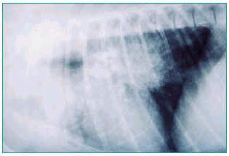
RX IC congestiva.
Voy a transcribir los objetivos del tratamiento que Sisson y Kittleson -personalmente considero a M. D. Kittleson la máxima autoridad actualmente en el tratamiento de la IC- apuntan en el texto editado por Fox-Sisson-Moïse Textbook of Canine and Feline Cardiology. Es la más concisa y completa que he podido consultar en la bibliografía. También recomiendo revisar y profundizar en la clasificación basada en la fisiopatología que realiza el texto de Nelson Couto Medicina interna de pequeños animales. Cualquier clínico interesado en profundizar en cardiología veterinaria debe de leer todo lo publicado o editado por los siguientes autores, a los cuales tengo una consideración especial en el campo que nos ocupa: Bonagura J.D, Fox PR, Kittleson MD, Tilley LP. No citaré clínicos nacionales de reconocido prestigio internacional que publican en las revistas más prestigiosas del mundo por no dejarme alguno que pudiese ofenderse.
Objetivos del tratamiento:
1. Controlar la retención de sodio y agua / aliviar el edema
- dietas hiposódicas
- diuréticos
- vasodilatadores venosos y mixtos
- IECAs
- Punción de la cavidad y drenaje del líquido
2. Mejorar la función cardíaca como bomba
- favorecer el llenado diastólico:
. controlar la frecuencia cardíaca
. eliminar las arritmias, restaurar la sincronía atrio ventricular
. mejorar la relajación ventricular
- mejorar la contractibilidad:
. digoxina
. pimobendan
. inhibidores de la fosfodiesterasa III
. simpaticomiméticos
- revertir o modificar la remodelación miocárdica y vascular
. IECAs
. bloqueantes beta adrenérgicos
3. Disminuir el trabajo cardíaco
- reducir la poscarga, IECAs, vasodilatadores arteriales o mixtos
- disminuir la actividad física
- evitar factores ambientales estresantes
- reducción de peso cuando haya obesidad
Como indiqué en el artículo anterior, para plantear un tratamiento adecuado y darle al paciente todas las opciones terapéuticas de las que disponemos, es esencial e inexcusable realizar un diagnóstico etiológico preciso. Si no es así, muchos pacientes dejarán de recibir un tratamiento que les mejore mucho la calidad de vida o que incluso les cure (Ej. gatos con deficiencia de taurina -raro actualmente-, endocarditis bacterianas, conducto arterioso persistente, estenosis pulmonar, desórdenes electrolíticos, etc.).

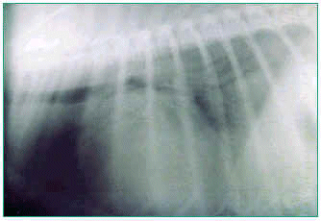
RX IC congestiva antes de furosemida.

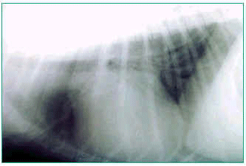
RX IC congestiva tras furosemida.
Debe de hacerse hincapié en que el manejo adecuado de la IC supone un abordaje integrado de las diferentes opciones terapéuticas, lo cual supone:
- terapia sistémica farmacológica o quirúrgica adaptada a cada paciente
- dieta corregida en sodio según necesidad
- conocer la fisiopatología de la IC y los efectos dietéticos y farmacológicos sobre la misma
- valoración clínica completa del paciente y monitorización periódica
- evaluación periódica de los factores nutricionales y electrolíticos
Voy a realizar una triple división:
1. Reducir el estrés
2. Dieta y hábitos
3. Fármacos
4. Opciones quirúrgicas
REDUCIR EL ESTRÉS
Prácticamente todos los textos incluyen en el capítulo del tratamiento de la IC como un anexo final, junto a otras terapias varias de la IC, el tratamiento del estrés en la IC. Considero que debería de ser el primer apartado a desarrollar en la descripción del tratamiento de la IC.
Reducir el estrés es un aspecto muy importante en el tratamiento de la IC, especialmente en situaciones en las cuales el miocardio dispone de insuficiente aporte de oxígeno ya sea por edema pulmonar que no permite correcto intercambio gaseoso entre el alveolo pulmonar y la circulación sanguínea, derrame pleural que limita en intercambio gaseoso y función cardíaca, taquicardia que disminuye el aporte sanguíneo coronario e incrementa las demandas de oxígeno del miocardio, etc.
Los animales con edema pulmonar o derrame pleural importantes presentan un grado alto de ansiedad por el estado de disnea e hipoxemia en el que se encuentran. Esta ansiedad suele conllevar hiperventilación y aumento en la demanda de oxígeno. Durante el tratamiento inicial de un gato con cardiomiopatía hipertrófica (CMH) y avanzada IC congestiva, por ejemplo, el estrés puede provocar descompensación y parada cardiopulmonar antes de que se pueda instaurar un tratamiento eficaz.
En consecuencia, antes de instaurar tratamiento con diuréticos o punción en la cavidad pleural con frecuencia es útil y necesario romper este ciclo de ansiedad manipulando delicadamente al paciente e inyectando siempre que sea necesario tratamiento farmacológico; algunas opciones son:
1. morfina (P): 0.1-0.25 mg/kg IM. Puede repetirse la dosis hasta obtener efecto deseado. Precaución ya que si se produce depresión respiratoria las consecuencias pueden ser fatales.
2. acepromacina: 0.01-0.2 mg/kg IM ó IV. Es la opción ideal por si efecto sedante y vasodilatador. No utilizar en Boxers o similares para evitar posible colapso cardiovascular. No combinar con opioides en animales con distrés respiratorio.
DIETA
Los dos principales objetivos del manejo dietético en el paciente cardiópata son:
1. Restricción de sodio
2. Evitar debilitamiento y pérdida de peso (caquexia cardíaca)
Es posible que la alimentación con una dieta hiposódica en pacientes cardiópatas sin evidencia de IC no sea beneficiosa y además incremente el coste económico del mantenimiento de la mascota. Sin embargo, cuando el paciente manifiesta signos de IC si que puede beneficiarse de los efectos de una dieta restringida en Na+ ya que contribuirá a evitar las retenciones hídricas y permitirá disminuir la dosis de fármacos. Hay quien sólo restringe la ingestión de sodio cuando requieren altas dosis de diurético para controlar el edema, justificándolo con diversos motivos: 1. La administración crónica de una dieta restringida en sodio fomentaría la progresión de la IC ya que puede causar conservación de sodio a través del sistema renina angiotensina aldosterona. 2. Una disminución en la ingesta de sodio estimula la síntesis y secreción de aldosterona. 3. Poca palatabilidad de las dietas restringidas en sodio. En dicho momento el paciente ya está siendo tratado con un IECA, lo cual limita la acción del SRAA. Personalmente considero útil la introducción de dietas con cantidades moderadas de sodio cuando se manifiesta la IC y dietas muy restringidas en sodio cuando el edema es severo y las dosis de diurético son altas.
La restricción de sal en la dieta está indicada para controlar los signos congestivos y reducir la necesidad de farmacoterapia. El grado de restricción sódica en general depende del estadío de la IC. En el curso inicial de la IC puede ser suficiente el alimento de mantenimiento regular del paciente sin ofrecer "obsequios extraordinarios" que puedan incrementar las concentraciones de sodio (tabla 1). Lo ideal sería iniciar la restricción de sodio al primer síntoma de afección cardíaca, tanto para prevenir la congestión como para habituar al paciente a la dieta sin sal. A medida que se intensifica el proceso, se aconseja una restricción moderada de sodio(ingesta de 30 mg/kg y día) (0.065% de Na+ para alimento enlatado o 210-240 mg/100g de alimento seco). En estadío avanzado de IC está indicada una restricción de sodio marcada (13 mg/kg y día)(90-100 mg de Na/100g de alimento seco o 0.025% de Na+ en productos enlatados - 70% humedad -)
La mayoría de alimentos comerciales para mascotas tienen abundancia de Na+, que varía de 350 a más de 1000 mg/100g de materia seca. Hay gamas comerciales con productos específicamente preparados para cardiópatas restringidos en Na+ y otros productos que no son de prescripción o que son de prescripción para otros procesos no cardíacos que también tienen niveles reducidos de sodio. Podría hacer un listado de los mismos pero por no tener que entrar en las numerosas variedades de las distintas casas comerciales creo más adecuado que revisemos la etiqueta de composición cuando sea necesario.
Hay pacientes que no están acostumbrados a comer dieta comercial, por lo que también hay fórmulas caseras hiposódicas (mucho menos adecuadas que las comerciales en todos los casos). Si la restricción necesaria de Na+ es importante, en zonas de aguas con alta salinidad (aguas con más de 50 ppm de sodio) es conveniente dar de beber agua destilada.
La obesidad, que puede ser concomitante con el fallo cardíaco (principalmente en geriátricos de talla pequeña) aumenta su gravedad y empeora el pronóstico. Si hubiese que prescribir una alimentación para reducir peso, lo ideal sería a base de una dieta hiposódica. Debe revisarse la etiqueta para evitar dietas adelgazantes con fuerte contenido en sodio.
Es conveniente revisar periódicamente los electrolitos y la función renal. Afortunadamente es infrecuente encontrar hiponatremias e hipokaliemias a pesar del uso de diuréticos y restricción salina. No obstante la anorexia prolongada puede potenciar la hipopotasemia, sobre todo en gatos. Durante la diuresis no descuidar las vitaminas del grupo B.
El déficit de Magnesio está recibiendo una creciente atención como un potencial contribuyente a la morbilidad cardiovascular en perros y personas con IC. Con diuréticos aumenta la pérdida de magnesio. La intoxicación por digital se exacerba en casos de hipomagnesemia, y los digitales por ellos mismos también potencian las pérdidas de magnesio. La hipomagnesemia parece presentarse en algunos perros cardiópatas.
Normalmente el nivel de magnesio en suero no se correlaciona bien con las concentraciones tisulares. Lo más aproximado sería obtener la muestra de biopsia ósea o miocárdica, o determinar el magnesio libre o total de células mononucleares circulantes. No hay pruebas disponibles en la actualidad para realizar estas determinaciones. Determinaciones séricas de magnesio en un paciente dado pueden reflejar los cambios en la homeostasis total del organismo.
Sospecharemos de hipomagnesemia cuando: 1.- sospechemos clínicamente, como en caquécticos cardiacos con IC crónica que está tomando digoxina y diuréticos de asa 2.- detectemos valores séricos disminuidos de magnesio.
Algunas arritmias ventriculares en humanos responden favorablemente a la suplementación con magnesio, incluso ante niveles séricos normales del mismo. Sobre este tema hay mucho que escribir, pero el apunte sirve como estimulante para quien quiera profundizar en el tema.
La caquexia cardiaca acompaña con cierta frecuencia a perros con IC crónica. En gatos es relativamente poco frecuente pero cuando se observa, normalmente es en IC crónica derecha severa. En nuestra experiencia la hemos observado con mucha más frecuencia en perros con cardiomiopatía dilatada que en otros enfermos. Los pacientes con insuficiencia mitral crónica suelen ser obesos y hasta estadíos muy avanzados no desarrollan caquexia cardiaca. Muchos de ellos desgraciadamente fallecen por edema pulmonar o son eutanasiados al ser refractarios al tratamiento y tener pobre calidad de vida antes de desarrollar caquexia.
El manejo de la caquexia cardiaca incluye: 1.- asegurar adecuada ingesta calórica 2.- terapia farmacológica que mejore los signos de IC 3.- evitar toxicidad por drogas o dietas poco palatables que contribuyan a la anorexia .
La utilización empírica de antihistamínicos H2 reduce la anorexia relacionada con la IC congestiva derecha. Los ácidos grasos, como los que contiene el aceite de pescado, disminuyen la anorexia y ayudan a manejar la caquexia cardíaca. Además reducen los niveles plasmáticos de citoquinas, elevados en la IC. Freeman y col han apostado por la combinación de AEP (30-40 mg/kg PO sid) y ADH (25 mg/kg PO sid).
Futuras intervenciones podrían intentar alterar los niveles circulantes de Factor de Necrosis Tumoral; por ejemplo, tanto la oxpentofilina como los ácidos grasos n-3 poliinsaturados suprimen las concentraciones circulantes del FNT.
ECG CMD IC anterógrada y retrógrada.
FÁRMACOS
El tratamiento médico de la IC ha variado mucho en los últimos años. El tratado de terapéutica más antiguo que he revisado realiza una descripción de los medicamentos y medicaciones cardiovasculares. Voy a realizar una alusión al mismo para que contrastemos la evolución farmacológica de la terapéutica en la IC desde finales del S XIX hasta nuestros días. Hemos evolucionado desde el dominio casi absoluto de los beneficios terapéuticos de los vegetales hace 200 años a la situación actual, con terapias obtenidas genéticamente en algunos casos.
MEDICAMENTOS QUE OBRAN SOBRE EL CORAZÓN
Las sustancias de origen químico o vegetal que pueden ejercer su acción sobre el corazón y los vasos, son innumerables. Casi todas las familias botánicas proporcionan principios cardiovasculares de naturaleza muy distinta: glucósidos, alcaloides, toxalbúminas, resinas, etc. Estudiaremos los más conocidos y que pueden ser llamados a prestar verdaderos servicios.
1. - DIGITAL
2. - CAFÉ Y CAFEÍNA
3. - ESTROFANTO
4. - ESPARTEÍNA
...
8. - NITRITOS (nitrito de amilo, trinitrina o nitroglicerina, etc.). La introducción de los nitritos en la terapéutica es de fecha reciente. En 1870 y 1871, durante el sitio de París, el coronel CHAMPION notó que los soldados empleados en los depósitos de dinamita (la dinamita es una mezcla de nitroglicerina con un polvo inerte, arena o sílice) presentaban diversos trastornos cerebrales y circulatorios. Indicados estos fenómenos a los médicos, fueron punto de partida de los trabajos de BRUEL, HUCHARD, FRANCK, DUGAU, etc.)"
Actualmente, el tratamiento de la IC visto desde un punto de vista superficial y simplista, sin conocer la fisiopatología de la misma y todas sus manifestaciones y complicaciones posibles, podría pensarse que únicamente y en todo caso supone administrar un diurético, un IECA y -cada vez menos son los atrevidos a prescribirla sin fundamento- digoxina. Realmente en prácticamente todos los casos de IC este es el tratamiento de elección. La mayoría de pacientes cardiópatas que visitan la clínica son geriátricos de talla pequeña. En todos ellos, el tratamiento comentado antes (diuréticos e IECA) es el indicado como primera elección. La dosificación justa de dichos fármacos y la conveniencia o no de asociarlos a otros medicamentos o intervenciones terapéuticas (por el agravamiento de la IC o la aparición de complicaciones) ya precisa más conocimiento de causa y la realización de exámenes complementarios de diagnóstico adicionales. La administración de digoxina en el mismo grupo de pacientes puede estar indicada, no estarlo y, en el mejor de los casos, no estar contraindicada. Cuando está contraindicada su inclusión en el tratamiento supondrá una complicación adicional de la IC existente con consecuencias graves para la vida del paciente.
RX IC congestiva.
Cuando el paciente con IC no pertenece al gran grupo citado anteriormente (enfermedad mixoide válvulas atrio ventriculares o endocardiosis valvular -EV-), el tratamiento simplista ya es más difícil que resulte tan efectivo a medio y largo plazo. Aliviaremos temporalmente los signos clínicos (siempre que sean de congestión y edema) gracias a los diuréticos, pero el paciente no se beneficiará de otros medicamentos o intervenciones que pueden mejorar su estado clínico: otros vasodilatadores, bloquentes beta adrenérgicos, otros diuréticos, pimobendan, corrección desajustes electrolíticos, supresión de arritmias, inotropos positivos, suplementos nutricionales, intervenciones quirúrgicas, broncodilatadores, oxigenoterapia, etc.
Muchos de los fármacos citados a continuación son utilizados como antiarrítmicos independientemente de su uso en la IC. En este artículo solo haré referencia a su utilización en la IC, no en las arritmias. Así mismo, muchas arritmias son el origen de la IC, por lo que controlando las mismas resolvemos los signos de IC. El estudio de dichas arritmias así como las opciones de su tratamiento es tan extenso como para elaborar otro artículo o serie de artículos, por lo que no van a ser incluido en este trabajo.
DIURÉTICOS
En medicina veterinaria los diuréticos, especialmente los diuréticos de asa y entre ellos la furosemida, son los fármacos más eficaces e importantes en el tratamiento de la IC.
Durante los pasados 20 años, los enfoques del tratamiento de la IC han cambiado drásticamente. Los IECA, bloqueantes de los receptores de angiotensina (bloqueantes AT1), beta bloqueantes y espironolactona a dosis baja se han convertido en las drogas de la elección en la terapia de pacientes humanos con disfunción sistólica. A pesar de la mejora en la mortalidad en personas tratadas con estos fármacos, los diuréticos de asa (y de túbulo contorneado distal) permanecen como componentes esenciales del protocolo terapéutico a pesar de que estimulen el eje RAA y provoquen respuestas adaptativas en la nefrona que puedan ser contraproducentes. La presentación de un incremento de solutos en los segmento distales de la nefrona como consecuencia de la utilización de los diuréticos causa hipertrofia e hiperplasia de las células epiteliales.
ECG CMD IC anterógrada y retrógrada.
La eficacia clínica de los IECA (y probablemente de los bloqueantes de receptores AT1) en la mejora de las tasas de la mortalidad y sus acciones en el riñón sugirieron a algunos investigadores que estas drogas podrían evitar la necesidad del uso de diuréticos (vana pretensión, desde mi punto de vista). Varios estudios han indicado, sin embargo, que no es así. La necesidad de diuréticos no disminuyó cuándo pacientes con modera o severa IC congestiva se comenzó a tratar con un IECA (captopril). De hecho, cuando la dosis de diurético fue reducida un 50% mientras estaba indicado el tratamiento con el IECA, los signos de congestión volvieron a manifestarse en casi todos los casos. El desarrollo de inhibidores de vasopeptidasas (drogas que inhiben el metabolismo del péptido natriurético atrial -PNA- así como también la enzima conversora de angiotensina -ECA-), revivió la posibilidad de que una sola droga podría tanto provocar diuresis efectiva como bloquear del eje RAA. Desgraciadamente, a pesar de la preliminar eficacia de dichos inhibidores, los efectos colaterales han demorado la puesta en el mercado de la primera de estas drogas, el omipatralit. Por lo tanto, las opciones actuales para el tratamiento diurético en la IC permanecen similares a las existentes hace 20 años.
Ya que la utilización de diuréticos no ha demostrado prolongar la vida de los pacientes (pese a que la salven en determinados momentos, paradójico juego de palabras), como ya comenté al inicio del artículo, la decisión de iniciar terapia con diuréticos se basa exclusivamente en la sintomatología.

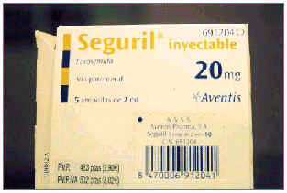
furosemida.
Muchos pacientes con IC si no se tratan morirán de edema severo. Es poco frecuente que mueran por disminución del gasto cardíaco. Consecuentemente, el primer objetivo en ellos será controlar la formación de edema. Aunque varios medicamentos pueden utilizarse (IECA, nitratos, dietas hiposódicas, etc.) en el control del edema, están a un nivel inferior que los diuréticos.
El objetivo de la terapia con diuréticos es normalizar las presiones de llenado cardíacas y no simplemente reducir el edema. Ya que las presiones de llenado no se suelen determinar, deberá conseguirse una completa remisión de la congestión (Rx de tórax sin imagen de edema, ausencia de ascitis, etc.). La persistencia de alguno de los signos de congestión puede indicar que quizás la dosis diurética no es suficiente. La dosis excesiva sería aquella que provoca azotemia en el paciente. Desgraciadamente algunos pacientes sólo pueden controlarse con un cierto grado de azotemia.

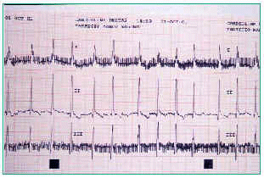
fECG CMD IC anterógrada y retrógrada.
Parecen ser más efectivas combinaciones a bajas dosis de diferentes diuréticos que altas dosis de uno solo, lo cual podría también disminuir la formación de renina o los cambios adaptativos de la nefrona que podrían limitar la eficacia diurética. Existen preparados comerciales de personas con estas combinaciones que resultan eficaces en perros con IC congestiva.
DIURÉTICOS DE ASA O DE ALTO TECHO (FUROSEMIDA)
La furosemida un diurético de asa o de alto techo (llamado así porque provoca la excreción del 20-25% del Na+ filtrado por los riñones) derivado de la sulfonamida que bloquea la reabsorción del sodio y el cloro, por lo tanto del agua, en el asa ascendente de Henle y en los túbulos proximal y distal. La diuresis por furosemida (y otros diuréticos de asa) resulta en un aumento de la excreción de sodio, cloro, potasio, hidrógeno, calcio, magnesio, y, probablemente, fosfato. El efecto natriurético de la furosemida se ve limitado por los AINEs. Además del efecto diurético, actúa como venodilatador -efecto secundario a la liberación de prostaglandinas vasodilatadoras-, disminuyendo las presiones venosas especialmente 20 minutos tras la administración IV ó IM. El efecto diurético tras la administración IV comienza a los 5 minutos, alcanza el pico a los 30 minutos y la duración de acción es de 2 a 3 horas. Tras la administración oral el inicio del efecto es en los 60 primeros minutos, con el pico de acción en 1-2 horas y duración de unas 6 horas. Disminuye la resistencia vascular renal, por lo que de forma aguda incremente el flujo renal sin alterar la tasa de filtración glomerular. Incrementa el flujo del conducto torácico linfático en perros -este efecto sólo se observa tras altas dosis de 8 a 10 mg/kg IV-. Actúa como broncodilatador en personas y caballos, lo cual es posible también en perros y gatos. Provoca un aumento en la secreción de renina y consecuentemente de aldosterona. El incremento de la renina, además de estar originado por una modificación del fluido extracelular, al igual que por los demás tipos de diuréticos, es un estímulo directo por la inhibición de toma de NaCl por las células de la mácula densa. También estimulan los diuréticos de asa la producción renal de prostaciclinas, lo que a su vez aumenta la secreción de renina. Esto resultaría en retención de sodio y agua, pero es superado fácilmente por los efectos más potentes de la furosemida sobre la nefrona.
Los diuréticos de asa se absorben de manera rápida pero incompleta a través del tracto gastrointestinal. Tienen una curva dosis-respuesta propia. Esta hace que en IC congestiva u otros estados edematosos, la curva se desplace a la derecha. En consecuencia, una dosis de diurético de asa que incrementaría la excreción urinaria de NaCl en un individuo normal, no lo hace en otro con IC. Esta curva se desplaza también de forma importante en casos de insuficiencia renal, por lo que más altas dosis de diuréticos serán necesarias para conseguir la misma fracción de excreción de sodio.
La furosemida es el diurético más utilizado en la IC. Es potente y generalmente produce el efecto deseado. Tiene un amplio margen de dosificación, pudiéndose ajustar a cada paciente individualmente la pauta necesaria. Puede administrarse vía oral o parenteral y utilizarse tanto crónicamente como en tratamientos de emergencia. Mientras el perro o gato coma y beba con normalidad los efectos secundarios clínicamente relevante son pocos, por no decir inexistentes. No hay otro diurético que permita ajustar la dosis con tanta precisión como la furosemida según el grado de congestión y edema del paciente. Hay otros probablemente más potentes (sin importancia, ya que se compensa con la dosificación y presentación de los preparados) y con la ventaja de administrarse una vez al día, pero no existen datos que nos permitan ajustar la dosis de forma precisa según la gravedad del edema que sufre el paciente. No se ha detectado ninguna ventaja en su utilización (de bumetanida o torsemida) respecto a la furosemida. La furosemida también la podremos administrar una vez al día o días alternos una vez superada la fase severa del edema. No debemos buscarle cinco pies al gato; cuando una medicación es eficaz, segura y barata no tenemos porque tratar con fármacos más sofisticados o de nueva generación en medicina humana que suponen un coste adicional al propietario y no un beneficio terapéutico superior ni una comodidad para el propietario.
Uso clínico Furosemida: es el diurético de primera elección en edema de origen cardiogénico. Tiene un amplio rango de dosificación según la gravedad del edema. Es preferible disminuir gradualmente las dosis y no interrumpir repentinamente una dosis elevada y pueden mantenerse en días alternos o incluso dos días a la semana (por ejemplo, gatos con CMH con 6.25mg/gato en días alternos).
En casos agudos no hay que temer utilizar dosis elevadas (6-8 mg/kg IV, en perros, cada 1-2 horas tanto como sea necesario para controlar el edema) ya que las modificaciones electrolíticas que ocurran serán leves y simplemente deberán corregirse tras la fase aguda del edema. Independientemente, podremos asociar otros fármacos (nitratos, hidralazina) en casos refractarios.
En los casos con sospecha (o confirmación) de hipopotasemia o que pudiese desarrollarse hipopotasemia (pacientes tratados con furosemida y con poco apetito o anorexia, pérdidas gastrointestinales, alcalosis, hiperadrenocorticismo, insulinoterapia, diuresis post obstructivas, etc.) o en los cuales el estado de hipopotasemia podría ser especialmente perjudicial para el paciente (tratamiento con digoxina y diversas arritmias) puede resultar más ventajoso añadir un diurético ahorrador de potasio que suplementar con dicho electrolito. Casos clínicamente evidentes de hipopotasemia requieren suplementación electrolítica IV.
Personalmente cuando se presenta por primera vez en la consulta un paciente con edema pulmonar o ascitis importantes de origen cardiogénico, inicio tratamiento con furosemida a dosis moderadas o altas según el cuadro clínico y radiográfico del edema. Prescribo dosis gradualmente decrecientes del diurético. En los controles sucesivos, cuando la dosis ya es baja, incorporo un IECA a la mitad de la dosis correspondiente según el peso del animal durante 4 ó 5 días (en medicina humana se recomienda no doblar la dosis en intervalos menores de dos semanas) y posteriormente ya ajusto la dosis que le corresponde para tratamiento indefinido. Cuando inicia la toma del IECA y coincide con tratamiento diurético, advierto al propietario que ante cualquier signo de debilidad lo acerque a la clínica, ya sea de noche o de día. En todos los textos comentan la rareza de hipotensión por los IECA en pequeños animales. Nosotros hemos tenido ya dos experiencias (que hayamos podido comprobar) poco agradables al respecto por lo que mejor prevenir y advertir que ya no poder curar. Desde dicho momento siempre aplico la pauta comentada de iniciar tratamiento con IECA a mitad de la dosis -en casos que pueda haber hipotensión- y luego ajustar y no prescribir IECA en el momento de presentación inicial con edema severo y administración de diuréticos a dosis altas. Ya he comentado previamente que el estímulo del SRAA inducido por el diurético es sobradamente contrarrestado por el propio efecto de la furosemida. Si la presentación del cuadro de edema sucede mientras el paciente estaba siendo tratado con un IECA de mantenimiento, no interrumpimos el IECA a lo sumo disminuimos la dosis del mismo cuando la dosis que vamos a prescribir de diurético es alta. El IECA ayudará a evitar la hipopotasemia.
La precaución de ajustar las dosis (bien del diurético o del IECA) es extensible a la asociación de furosemida con cualquier medicamento que disminuya bien el gasto cardíaco -otros diuréticos, drogas que disminuyan la frecuencia cardíaca- o bien la resistencia vascular periférica -vasodilatadores-.
En perros con insuficiencia renal (IR) se dificulta la determinación de la dosis efectiva de furosemida por un doble motivo: 1.El aumento de la vida media incrementa la concentración sérica para cualquier dosis administrada crónicamente. Esto incrementa la diuresis 2.El efecto diurético para una concentración sérica dada está disminuido, por lo que la concentración sérica de furosemida debe ser mayor para producir el mismo efecto diurético que en perros sin IR.
Contraindicaciones: hipovolemia, depleción electrolítica.
Precauciones: deshidratación, ascitis, enfermedad renal severa, diabetes mellitus, enfermedad hepática.
Efectos secundarios: ver tabla. La disminución de la dosis o supresión de la administración pueden ser suficientes para resolver la alcalosis hipoclorémica. Si es severa, puede tratarse con la utilización prudente de solución salina 0.45-0.9 % con o sin dextrosa 2.5%
TIAZÍDICOS (HIDROCLOROTIAZIDA)
Las tiazidas actúan inhibiendo la reabsorción de sodio al principio de los túbulos distales. Tienen un efecto diurético más moderado que los de asa. Producen una excreción del 5-10% del Na+ filtrado. También, como los diuréticos de asa, actúan sobre el sistema de cotransporte de sodio y cloruro, pero en este caso sobre el situado en las membranas luminales de las células del túbulo contorneado distal (no del asa de Henle), bloqueándolo. Con ello se impide la reabsorción de sodio y cloruro. También hay una pérdida de potasio, que puede ser intensa, probablemente debido a un fenómeno secretor intensificado por el aumento de la concentración de sodio en el filtrado. También tienen efectos vasodilatadores directos. No es efectivo con baja filtración glomerular (IR). Existen varios tiazídicos (hidroclorotiazida, clortalidona, indapamida, xipamida) diferenciándose principalmente en la duración de acción.
Uso clínico: No suelen ser útiles como monoterapia para controlar los signos de congestión. Su utilización principal son como combinación con furosemida en edemas refractarios. Los efectos secundarios de ambos diuréticos son más frecuentes al darse combinados.
Contraindicaciones: insuficiencia renal
Precauciones: enfermedad renal o hepática, diabetes mellitus, enfermedad pulmonar obstructiva crónica.
AHORRADORES DE POTASIO (ESPIRONOLACTONA)
Dentro de los diuréticos ahorradores de potasio (espironolactona, amilorida y triamtereno) la espironolactona es la que ejerce un efecto diurético más moderado. Provoca una excreción de menos del 5% del sodio filtrado por los riñones, claramente inferior al efecto de las tiazidas y de los diuréticos de asa. Actúa antagonizando la aldosterona, resultando en una pérdida moderada de sodio con la orina, reduciendo la de potasio.
Uso clínico: se asocian a tiazidas o diuréticos de asa para minimizar las pérdidas de potasio y potenciar la acción diurética. En el apartado de nuevas tendencias en el tratamiento de la IC volveré ha hacer mención de la espironolactona.
Contraindicaciones: anuria, hiperpotasemia, enfermedad renal severa
Precauciones: deshidratación, enfermedad hepática
Resistencia a los diuréticos:
Se puede considerar a un paciente resistente a los diuréticos cuando dosis moderadas de un diurético de asa no consiguen disminuir el fluido extracelular en la medida que hubiesemos deseado. Antes de etiquetar a un paciente como resistente a los diuréticos y considerar una terapia intensiva o combinación de fármacos es importante excluir causas reversibles. Una reducción inadecuada del fluido extracelular no siempre significa natriuresis inadecuada: los diuréticos de asa pueden inducir natriuresis sin disminuir el fluido extracelular cuando se les está administrando una dieta con excesivo NaCl.
La resistencia a los diuréticos puede suceder en pocas horas, por ejemplo, tras cirugía a corazón abierto (no es nuestro caso), o tras semanas y meses, como en pacientes con IC crónica. Estos pacientes tienen un pronóstico pobre.
Comprender los mecanismos de acción de los diuréticos y la adaptación, las causas de resistencia a los mismos y los objetivos del tratamiento diurético ayudarán a abordar óptimamente el paciente resistente a los diuréticos.
Fracaso en el tratamiento con diuréticos:
Enfermedad renal progresiva, terapia con fármacos que afecten la función renal (Ej. AINES) o disminución en la absorción por edema o congestión del tracto gastrointestinal causado por la IC. Adicionalmente, el uso continuado de diuréticos de asa puede resultar en hipertrofia del segmento distal de la nefrona, lo cual aumentaría la absorción de sodio. Para contrarrestar este efecto puede ser necesario añadir un segundo diurético.
Estrategias a seguir si se hubiese resistencia a los diuréticos:
Puede ser suficiente administrar el diurético vía parenteral (SC, p.ej) si el origen de la congestión persistente es el edema del tracto gastrointestinal consecuencia al FC.
Bloqueo secuencial de la nefrona: añadir un segundo diurético que actúe en un segmento diferente de la nefrona. Este bloqueo es más efectivo en pacientes con hipertrofia del segmento distal de la nefrona por uso continuado de diuréticos de asa, pero puede beneficiar también a otros pacientes. Aunque algunos autores avocaron por alternar dos miembros de la misma clase de diuréticos, estudios controlados han demostrado que esto no es efectivo. Sin embargo puede ser espectacularmente efectivo añadir un diurético de túbulo proximal (acetazolamida) o distal (tiazida). No voy a entrar en los diferentes mecanismos farmacológicos que justifican este efecto beneficioso, pero son diversos mecanismos que no son mutuamente exclusivos entre sí. Aunque los inhibidores de la anhidrasa carbónica son diuréticos relativamente débiles si se administran solos, pueden ser muy potentes si se administran junto a uno de asa. Las tiazidas son los diuréticos que más se asocian a los de asa. Es una combinación con efectos sinérgicos (la combinación es más efectiva que la suma de los efectos de cada uno solo).
La elección de drogas a elegir ha sido ampliamente discutida. En general cuando se añade una segunda clase de diurético, la dosis del de asa no debería modificarse. La elección de que diurético de túbulo distal elegir es arbitraria. Muchos utilizan metolazone por su vida media y parece permanecer efectivo incluso en filtraciones glomerulares bajas. La potencia natriurética varía poco respecto a las tradicionales tiazidas. Los diuréticos que añadamos de túbulo distal se añadirán a dosis completas si se desea una respuesta contundente, pero deberá vigilarse al paciente por las posibles complicaciones electrolíticas.
Podrían añadirse a los diuréticos de asa los que actúan en el túbulo colector, como la espironolactona y amiloride, pero sus efectos son menos efectivos de forma aguda. La combinación de espironolactona con diuréticos de asa no es sinérgica, pero tiene un papel importante en evitar hipokaliemia.
Hay dos fármacos intravenosos disponibles para suplementar la terapia de los diuréticos de asa. Clorotiazida y acetazolamida. Cuando se dan de forma aguda actúan sinérgicamente con los de asa. La acetazolamida se emplea principalmente cuando la alcalosis metabólica o hipopotasemia complica el tratamiento del edema.
Dosis altas de diurético. Frecuentemente se emplean dosis altas de diuréticos de asa para tratar sobrecargas de volumen severas, especialmente cuando el tratamiento es urgente. Se han estimado las dosis máximas efectivas, pero hay autores que han utilizado dosis mucho más altas de furosemida con éxito. Algunos autores han reportado deterioro transitorio hemodinámico y exacerbación de los signos de IC congestiva en la primera hora de bolos de furosemida. Aunque estos datos sugieran prudencia en el uso del edema agudo cardiogénico, debe remarcarse que los diuréticos de asa, la furosemida, permanecen como la forma más importante y útil para el tratamiento de estos pacientes ya que de forma aguda mejorará los síntomas. Otra complicación del utilizar altas dosis de furosemida puede ser la deficiencia en tiamina. Estudios experimentales con han detectado deficiencia de tiamina en animales tratados crónicamente con furosemida.
Combinación con vasodilatador: En pacientes con congestión persistente puede ser beneficioso añadir un vasodilatador arterial (hidralazina), especialmente útil en pacientes con regurgitación mitral significativa. Iniciar dosis bajas de hidralazina controlando al paciente para evitar hipotensión. Podría disminuirse la dosis del IECA a la mitad antes de iniciar la terapia con hidralazina para disminuir riesgo de hipotensión. También puede añadirse un vasodilatador venoso (nitroglicerina), que al igual que los diuréticos disminuyen las presiones de llenado. Existe controversia respecto a su utilización a largo plazo ya que crean tolerancia. De nuevo debe vigilarse la posible hipotensión.
Infusión continua. Para pacientes humanos hospitalizados resistentes a los diuréticos otro abordaje es la infusión continua IV de diuréticos. Algunos pacientes (comprobado en humanos) resistentes a dosis altas de diuréticos en bolos IV, han respondido a infusión continua. La toxicidad de los diuréticos de asa, tal como ototoxicidad (todos los diuréticos de asa) y miopatías (bumetanida) parece ser menos frecuente cuando las drogas se administran en infusión.
Ultrafiltración. De las diferentes terapias para tratar la resistencia a diuréticos en humanos, la ultrafiltración es especialmente prometedora. Se han realizado tremendos avances en la ultrafiltración extracorpórea. Los beneficios inmediatos son obvios y se utilizan a menudo como puente hacia el transplante. Las ventajas a largo plazo para pacientes no candidatos a transplante permanecen menos claras.
INHIBIDORES DEL ENZIMA DE CONVERSIÓN DE ANGIOTENSINA (IECA's)
Los IECA constituyen con los datos actuales, junto a los diuréticos, y a veces la digoxina, la base del tratamiento de la IC. Comercializados para uso veterinario tenemos tres IECA's en España (enalapril, benazepril y ramipril). En medicina humana hay muchos más. La importancia cada vez mayor en los países desarrollados de la insuficiencia cardíaca y de la hipertensión arterial hace que la magnitud del flujo económico invertido en la investigación y estudios clínicos relacionados con la materia sea elevadísima. Y de ellos, los relacionados con los IECA y los beta bloqueantes se están llevando gran parte del pastel.
Los IECA tiene numerosas y muy diversas propiedades que los hacen fármacos ideales para el tratamiento de la IC. Hasta ahora ningún estudio ha demostrado que ningún IECA prolongue la vida de perros con CMD o EV, pero el producto está sobrado de otras virtudes para justificar su uso en pacientes que sufren IC.
Voy ha hablar en conjunto de todos los IECA. Considero que la diferencia entre utilizar uno u otro es más una costumbre personal que otro motivo. En algún caso en concreto podremos tener en cuenta las vías de excreción. La diferencia de potencia entre unos y otros no es motivo de elección ya que las dosis por las presentaciones comerciales equiparan los efectos.
Los IECA bloquean el SRAA suprimiendo eficazmente la actividad del enzima de conversión de angiotensina (ECA). Esto permite bloquear la conversión de angiotensina I en angiotensina II, octapétpido con efectos perjudiciales determinantes en la IC crónica:
1. Potente vasopresor
2. Estimula la liberación de aldosterona de la glándula adrenal
3. Estimula la liberación de ADH
4. Facilita los efectos centrales y periféricos del sistema nervioso simpático
5. Protege la filtración glomerular cuando disminuye la irrigación renal
6. Cardiotóxica, produce necrosis de miocitos y fibrosis secundaria
7. Aumento de la síntesis de colágeno miocárdico y disminución de la degradación del mismo. La administración de espironolactona evita la fibrosis.
8. Hipertrofia miocárdica.
Los IECA disminuyen la hipertrofia cardíaca y mejoran el rendimiento cardíaco. Al disminuir la aldosterona circulante, también promueve la conservación de potasio y la pérdida de sodio. Contribuirá a controlar los edemas y habrá que tener precaución si se utilizan fármacos ahorradores de potasio (espironolactona), otros fármacos hipotensores o si la función renal no es adecuada, para evitar hiperpotasemias.
Las dosis de IECA no bloquean completamente la liberación de aldosterona. Suprimen la actividad de la ECA circulante en un 75-85%; el resto de actividad (25-15%) puede contribuir a la formación de angiotensina II (y aldosterona). Este fenómeno es especialmente obvio si hay un estímulo potente como en la terapia diurética y la progresión de la IC. Este remanente de actividad de la ECA se atribuye a un incremento del sustrato enzimático (Ej. Angiotensina I) y a vías alternativas de formación de angiotensina II, como enzimas diferentes a la ECA capaces de transformar angiotensina I en II.
El SRAA juega un papel primordial en la compensación de la patología cardiaca, así como en el desarrollo de la IC. En consecuencia, si bloqueamos el SRAA evitaremos parcialmente toda la cascada de efectos desfavorables que tiene la activación a largo plazo del SRAA para el sistema cardiocirculatorio. Puede revisarse en el artículo previo la influencia del SRAA en el desarrollo de la IC. Junto a la estimulación simpática, son los dos factores estratégicos a controlar en la IC crónica.
Los IECA hoy por hoy, incluso en medicina humana, son insustituibles en el control de la IC crónica. Como veremos en otro apartado del artículo, ni los fármacos que bloquean directamente los receptores de la aldosterona ni otros novedosos que se están probando clínicamente mejoran ni sustituyen a los IECA en la IC. Su reconocida utilidad en el tratamiento de otras patologías (IR, hipertensión arterial, etc.) no forma parte de este artículo.
Uso clínico: No tiene utilidad en el tratamiento de la IC aguda. Sus efectos se producen a consecuencia de la disminución de la concentración plasmática de angiotensina II y aldosterona. Aminoraremos así la gran variedad de los efectos deletéreos consecuentes a la elevación de la concentración sérica de angiotensina II en la IC. Están más que justificadas y descritas las ventajas de bloquear el SRAA en la IC, por lo que no entraré en más detalles y pasaré a la utilización clínica que realizamos nosotros.
En gran parte lo he comentado en el apartado de la furosemida. Siempre tendemos a evitar la posible hipotensión que se puede producir en la introducción de los IECA en el tratamiento de un paciente. No se describe como un efecto colateral frecuente, más bien todo lo contrario, se describe como infrecuente. Nosotros hemos tenido dos casos confirmados de hipotensión tras introducir IECA, en un caso con diuréticos y en otro al iniciar IECA como monoterapia. Desde entonces siempre seguimos la pauta descrita en la sección de furosemida. En resumidas cuentas es tener siempre la precaución, cuando se administran varios fármacos hipotensores (en este caso un IECA con: un diurético, un beta bloqueante, un bloqueante de los canales del calcio, hidralazina, nitratos, etc.) o cuando hay signos de bajo gasto cardíaco de reajustar las dosis para evitar hipotensión e iniciar IECA a dosis bajas y ajustar según efecto.
Como vasodilatadores que son, los IECA podrán provocar azotemia post renal. Los aumentos de urea y creatinina que provocan no son clínicamente significativos y disminuyen con el tiempo. Si se está administrando un diurético a la vez que el IECA y se produce azotemia, interrumpir el tratamiento con diuréticos durante 24 a 48 horas -siempre que sea factible-. Advertir a los dueños los síntomas de azotemia (anorexia y otros trastornos gastrointestinales) y determinar la concentración plasmática de NUS y creatinina durante la primera semana de tratamiento con el IECA. Si se presentase azotemia grave interrumpir la administración del IECA y asegurase que no hay deshidratación moderada a grave. Si la hubiese, disminuir o interrumpir la dosis de furosemida durante 1 ó 2 días y administrar fluidoterapia IV. Tras estabilizar al paciente volver con el IECA.
La cuestión más controvertida y aun no esclarecida es ¿cuándo iniciamos el tratamiento con los IECA?:
¿al escuchar incidentalmente en una vacunación o control rutinario un soplo cardíaco en un perro asintomático?
¿al apreciar cardiomegalia o signos de congestión en Rx?
¿guiándonos por ciertos criterios ecocardiográficos?
¿al aparecer signos clínicos de IC?
No está demostrado que la administración de IECA en perros retrase la manifestación de IC. El texto de Kittleson - Kienle Small Animal Cardiovascular Medicine (1998) da a entender que comparando el gasto económico que supone dar un IECA desde que detectas el soplo hasta que se presentan los signos clínicos de IC con el gasto que supone no dar el IECA y tratar los signos de IC cuando se presenten, inclina más la balanza hacia la segunda opción. Actualmente no hay evidencias sólidas que demuestren que ninguna medicación administrada a un paciente con EV o CMD asintomático tenga efectos preventivos en el desarrollo y la progresión de los signos clínicos de IC o incremente la supervivencia. Se comenzaron dos estudios multicéntricos placebo-control, el VetProof en los EE.UU. y el SVEP en los países escandinavos, ambos para estudiar los efectos de una pronta intervención con un IECA (enalapril) en la progresión de los signos clínicos en regurgitación mitral asintomática. Los resultados del Vetproof no están aun disponibles (octubre 2001), pero los del estudio SVEP se presentaron en 2000. Su principal resultado es que no hay diferencias en el número de días en desarrollar signos de IC entre perros que recibieron IECA y placebo. Perros con cardiomegalia inicial tuvieron una progresión más rápida hacia IC, sin encontrar diferencias entre los grupos IECA y placebo.
En GATOS la utilización de IECA en la CMH en principio no está justificada hasta que no se presentan signos clínicos de IC. Teóricamente puede estar contraindicado su uso en la CMH, pero se administra al presentarse los signos de IC. Los estudios realizados con gatos a finales de los 90' administrándoles enalapril sugieren que los IECA son efectivos en el control de la IC asociada a CMH y otras formas de cardiomiopatía. En algunos gatos se evidenció una reducción significativa de la hipertrofia concéntrica del ventrículo izquierdo. Los protocolos terapéuticos así como las precauciones a tomar son las mismas que las descritas en los perros.

